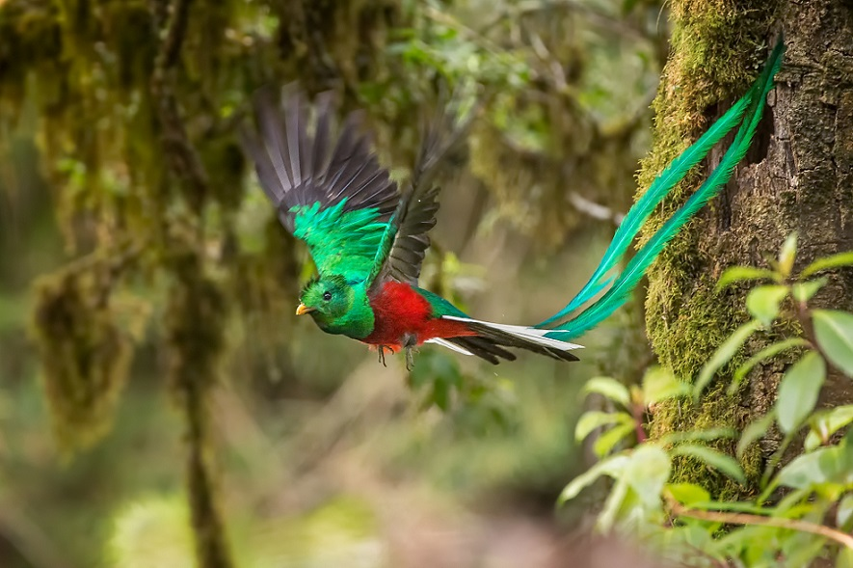
COSTA RICA EXCLUSIVO
9 DIAS | 8 NOCHES desde 4.617 US$ por persona en habitación doble.

VALIDEZ
06 enero al 30 noviembre de 2024.

NUESTRO PROGRAMA INCLUYE
- Traslados privados terrestres entre destinos
- 9 noches de alojamiento con desayunos incluido (1n San José / 2n Arenal / 2n Manuel Antonio / 3n Corcovado)
- Pensión Completa durante estadía en Corcovado
- Excursión regular: Caminata Parque Nacional Volcán Arenal
- Excursión regular: Recorrido en Catamarán
- Traslado regular en bote desde Sierpe hacia Corcovado y viceversa
- Excursión regular: Caminata Parque Nacional Corcovado
- Excursión regular: Snorkel a Isla del Caño
- Traslado Regular desde Corcovado hacia Pista de Aterrizaje en Drake Bay
- Vuelo doméstico Bahía Drake hacia San José
- Impuesto del Valor Agregado
- Impuestos hoteleros.

No incluye:
- Actividades no indicadas en programa
- Alimentación no indicada en programa
- Propinas para botones
- Propinas para camareras
TARIFAS
Categoría hotel | Vigencia 2024 | Single | Doble | Triple | Chd 3-10 años
LUJO | 01 May a 30 Jun | 7.358 | 4.718 | 4.164 | 1.606
 | 01 Jul a 31 Ago | 7.500 | 4.790 | 4.231 | 1.606
 | 01 Sep a 31 Oct | 7.154 | 4.617 | 4.096 | 1.606
 | 01 Nov a 30 Nov | 7.615 | 4.847 | 4.269 | 1.606
**Precio por pax en USD**

HOTELES PREVISTOS O SIMILARES

Categoría | San Jose | Volcán Arenal | Manuel Antonio | Corcovado
Lujo | Xandari Resort & Spa | Tabacon Resort & Spa | Los Altos Resort | SCP Corcovado Wilderness

ITINERARIO

DÍA 1 - SAN JOSÉ, COSTA RICA (20 MINUTOS APROX.) 16.9 KMS
Bienvenido a Recibimiento en el aeropuerto Juan Santamaría y traslado hacia hotel en San José. Nos encontraremos en el Aeropuerto y lo trasladaremos a su hotel. Una vez en la capital, podrá visitar los teatros, museos y hermosos parques o simplemente disfrutar en una cafetería acompañado de una taza de café costarricense mientras observa la vida cotidiana de los "Ticos". Alojamiento en el hotel de San José.

DÍA 2 - SAN JOSÉ – VOLCÁN ARENAL (3.5 HORAS APROX.) 135 KMS
Desayuno en el hotel. Traslado hacia Poás, aquí podrá encontrar el Parque Nacional Volcán Poás, que cuenta con uno de los cráteres más grandes del mundo y se encuentra ubicado en los bosques montañosos de la Cordillera Volcánica Central. A lo largo del recorrido podrá apreciar plantaciones agrícolas como piña y tubérculos entre otras hasta iniciar el ascenso a través del bosque lluvioso. En el camino estará rodeado de paisajes y vistas hermosas que harán de su ruta un viaje muy agradable y que lo acompañarán hasta su hotel, localizado justo en las faldas del Volcán Poás. Luego se continúa hacia La Fortuna, aquí le espera el impresionante Volcán Arenal, una de las maravillas naturales del país por su majestuosidad. Hoy en día no hay erupciones de lava, pero aún se puede observar el humo y ceniza que arroja fuera de la cima del volcán. La región del Volcán Arenal es un destino exquisito por su atractivo paisaje, sus aguas termales y el Lago Arenal. Durante el recorrido podrá apreciar plantaciones agrícolas, plantas ornamentales y fincas de ganado. Alojamiento en el hotel de Arenal.

DÍA 3 - VOLCÁN ARENAL
Desayuno en el hotel. Por la mañana caminata dentro del Parque Nacional Volcán Arenal, Esta excursión simplemente te sorprenderá, comienza con un corto paseo en bote iniciando en la presa del lago Arenal hasta la entrada de “La Península”, éste camino nos llevará a través del bosque por senderos apenas abiertos dentro del parque nacional, caminaremos disfrutando de increíbles vistas del Lago Arenal además de los fantásticos miradores del parque; este sendero es especial para la observación de aves y la fotografía de naturaleza. Luego visitaremos las áreas que una vez fueron destruidas por la actividad volcánica y ahora están en proceso de regeneración, una caminata a través del sendero “Coladas” nos llevará a experimentar lo que no hace mucho tiempo eran flujos de lava. Naturaleza, geología e historia del volcán todo en manos de nuestros guías profesionales. Alojamiento en el hotel de Arenal.
- Incluye: Transporte, Entrada de Parque, Guía Bilingüe Naturalista, Agua Embotellada, Merienda
- Duración estimada: 4 horas
- Nivel de dificultad física: Moderado
- Qué llevar: Pantalones Largos, Abrigo Ligero, Bloqueador Solar, Repelente e Impermeable

DÍA 4 - VOLCÁN ARENAL – MANUEL ANTONIO (4.5 HORAS APROX.) 227 KMS
Desayuno en el hotel. Salida por la mañana hacia Manuel Antonio, destino el cual podrá encontrar el Parque Nacional Manuel Antonio que es considerado una de las joyas naturales por su abundante diversidad de vida silvestre. Es el más pequeño de los parques nacionales de Costa Rica pero también uno de los más visitados por sus preciosas playas. Cuenta con varios senderos para caminar, miradores y la probabilidad de cruzarse con animales en su hábitat natural. En varios puntos del parque, los senderos se ramifican y conducen a cuatro playas separadas: Espadilla Sur, Manuel Antonio, Escondida y Playita. Alojamiento en el hotel de Manuel Antonio.

DÍA 5 - MANUEL ANTONIO
Desayuno en el hotel. Este día disfrutará de un tour en catamarán. El Catamarán “OCEAN KING” de la zona de Manuel Antonio, mide 30 metros de largo x 13 metros de ancho (100 pies). Cuenta con un magnífico Deck principal con capacidad para grandes grupos, un segundo piso al cual llamamos nuestra área de bronceado, con al menos 45 sillas playeras, para el disfrute de todos. El Ocean King cuenta con dos jacuzzis de lujo para 16 personas, 2 trampolines o mallas gigantes para 25 personas, un bar espectacular, dos toboganes que se cruzan en X, cuatro baños y cuatro duchas para todos nuestros pasajeros. Nos adentramos a buscar los delfines y ballenas (en temporada), esto no se puede garantizar en un 100%, ya que depende de las condiciones del clima y el océano, así como de la Madre Naturaleza. Durante todo el recorrido ofrecemos un servicio personalizado con una fiesta con todo incluido a bordo del más grande, seguro y divertido catamarán de Costa Rica, ¡El Ocean King! Alojamiento en el hotel de Manuel Antonio.

- Incluye: Tour de Avistamiento de Delfines, Tour de Snorkeling, Deslizamiento en Toboganes, Sección de Clavados, Snacks, Frutas, Bebidas y Almuerzo
- Duración estimada: 3.5 horas
- Nivel de dificultad física: Fácil
- Qué llevar: Traje de Baño, Toalla, Ropa Extra, Bloqueador Solar y Sombrero

DÍA 6 - MANUEL ANTONIO - SIERPE - CORCOVADO (1.5 HORAS APROX.) 121 KMS
Desayuno en el hotel. Traslado hacia Sierpe, aquí su aventura comienza en el muelle 'La Hacienda', en el tranquilo pueblo de Sierpe donde será trasladado en bote por 90 minutos. El viaje lo llevará a través del sistema de humedales de manglares más grande en la costa del Pacífico de América Central, donde tendrá una buena oportunidad de observar monos, cocodrilos y muchas aves. Al pasar por la desembocadura del río seguirán la costa donde hay una posibilidad de ver delfines e incluso ballenas. Alojamiento en el lodge de Corcovado.

DÍA 7 - CORCOVADO
Desayuno en el lodge. Salida del lodge para caminata en Parque Nacional Corcovado. Corcovado es el último bosque lluvioso de tierras bajas del Pacífico de tamaño sostenible en Centroamérica y ha sido llamado "el lugar más biológicamente intenso en la tierra". Las horas de la mañana ofrecen una buena oportunidad para observar la vida silvestre y observar la increíble variedad de aves que abundan en el parque. Encontrarás un río y luego descubrirás una increíble cascada. Ahora es la oportunidad de refrescarte en una de las piscinas sombreadas del río. Alojamiento en el lodge de Corcovado.

DÍA 8 - CORCOVADO
Desayuno en el lodge. Tour en bote a la espectacular reserva biológica marina de Isla el Caño, que fue una vez un sitio ceremonial importante y cementerio para los indios precolombinos. Posee una de las formaciones coralinas más extensas y mejor condición de las Costa Pacífica del país. Se realizará un tour de snorkel en un buen lugar donde podrá observar una gran variedad de peces y mamíferos marinos. Al regreso, se prepara un almuerzo tipo picnic que se sirve en el rancho de la larga playa del lodge. Alojamiento en el lodge de Corcovado. .

DÍA 9 - CORCOVADO – SAN JOSÉ
Desayuno en el lodge. Regreso en bote hacia el muelle ¨La Hacienda¨ en pueblo de Sierpe. Traslado hacia pista de aterrizaje de Palmar Sur. Llegada a la terminal de vuelos domésticos en Aeropuerto de San José y traslado al aeropuerto para tomar vuelo. Feliz viaje de regreso, esperamos tenerlos de visita nuevamente.

INFORMACIÓN ADICIONAL
Aplica suplemento para servicios de traslados llegando o saliendo en horarios nocturnos
La hora de inicio de los paseos puede cambiar. En caso de algún cambio, la información será comunicada al pasajero con el nuevo horario.
En caso de que sea necesario (eventos, cierre de venta, disponibilidad), se utilizará un hotel de categoría similar.
En caso de fuerza mayor se podrá usar un hotel de la misma categoría.
Valores para pasajeros individuales
Sujetos a disponibilidad al momento de reservar y a cambios sin previo aviso
Tarifa de programas solo válido para fechas indicadas, no aplica para festividades locales, navidad, año nuevo y otras indicadas por el operador.
El programa está cotizado en la categoría habitación más económica del hotel, para categorías superiores cotizar.
Traslados señalados desde aeropuerto en servicio regular.
Posibilidad de reservar excursiones, entradas y ampliar las coberturas del seguro incluido. Consulta condiciones.
Este programa no incluye ticket aéreo ni impuestos aéreos.

POLITICAS DE CANCELACIÓN
Por los conceptos que a continuación se indican:
- Cancelaciones y/o cambios con menos de 10 días aplica penalidades, las mismas pueden estar sujetas a penalidad de acuerdo con la temporada, hotel y/o destino.
- No show o no presentación por parte del pasajero aplicara cargos o pago del importe total del viaje, abonando, en su caso, las cantidades pendientes, salvo acuerdo de las partes en otro sentido.

